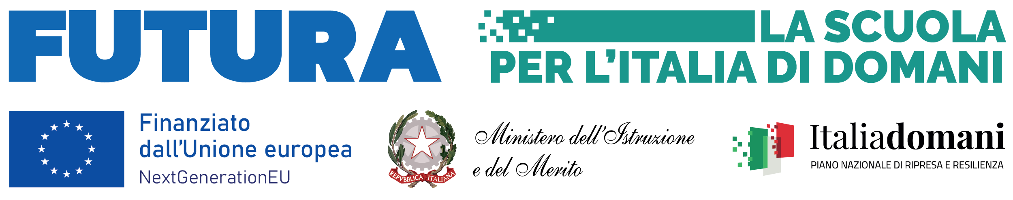

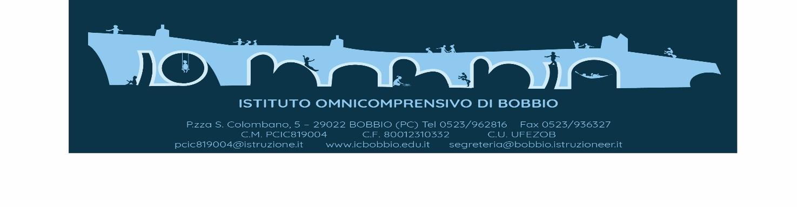

**AZIONI DI POTENZIAMENTO DELLE COMPETENZE STEM E MULTILINGUISTICHE**

**(D.M. 65/2023)**

OGGETTO: Avviso pubblico UNICO per la selezione di ESPERTI interni/esterni e TUTOR per la realizzazione di percorsi didattici, formativi e di orientamento a valere sul progetto:

Piano Nazionale di Ripresa e Resilienza, Missione 4 – Istruzione e Ricerca – Componente 1 –

Potenziamento dell’offerta dei servizi di istruzione: dagli asili nido alle università – Investimento 3.1 “*Nuove competenze e nuovi linguaggi*”, finanziato dall’Unione europea – *Next Generation EU* – **“*Azioni di potenziamento delle competenze STEM e multilinguistiche*” D.M. n. 65/2023** – **Intervento A**: Realizzazione di percorsi didattici, formativi e di orientamento per studentesse e studenti finalizzati a promuovere l’integrazione, all’interno dei curricula di tutti i cicli scolastici, di attività, metodologie e contenuti volti a sviluppare le competenze STEM, digitali e di innovazione, nonché quelle linguistiche, garantendo pari opportunità e parità di genere in termini di approccio metodologico e di attività di orientamento STEM. **Codice avviso/decreto:** M4C1I3.1-2023-1143 **Titolo progetto:** “Innovazione STEMatica” **Codice progetto:** M4C1I3.1-2023-1143-P-37592 - CUP: **F34D23003370006**

**PROGETTO DIDATTICO (*)**

**Allegato alla domanda di partecipazione all’avviso pubblico unico di selezione indicato in oggetto attività-intervento______________________________**

Il/La sottoscritto/a ______________________________________________________________ nato/a __________________________________ il ___________________________________,

Presa visione del bando di selezione, in relazione all’attività-intervento

____________________________________ propone il seguente progetto didattico:

| **DESCRIZIONE E CONTENUTI** |
| --- |
| **Metodologia e innovatività** |
| **Assegnazione attività conclusiva (e sua riproducibilità all’interno della prassi lavorativa quotidiana) per la rielaborazione**  **dell’attività svolta, da realizzare durante le ore di corso** |
| Documentazione didattico formativa che sarà utilizzata |
| Documentazione didattico formativa che sarà utilizzata |

Data, ______________ ___________________________

*(firma)*

***(*) Il progetto didattico va redatto in forma libera: il presente modello è semplicemente una traccia che ha solo scopo esemplificativo.***